zondag 25 december 2023
Kerstmorgen

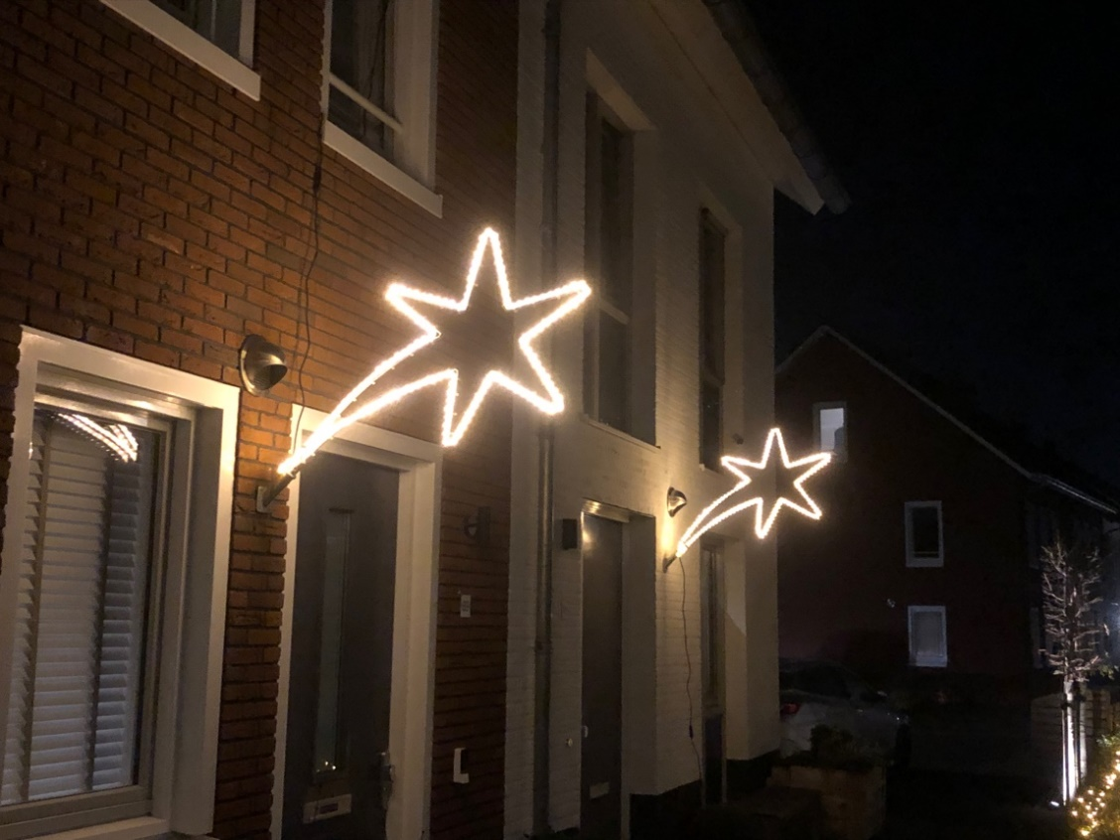

Thema ‘Als in Huissen de sterren stralen’

Voorganger ds. Jan Bos
Organist Herman Schimmel, m.m.v. de cantorij
Lector Anneke Riezebos
Voorbereiding familie van Deutekom

Vóór de dienst zingen wij lied 477: 1, 3, 5

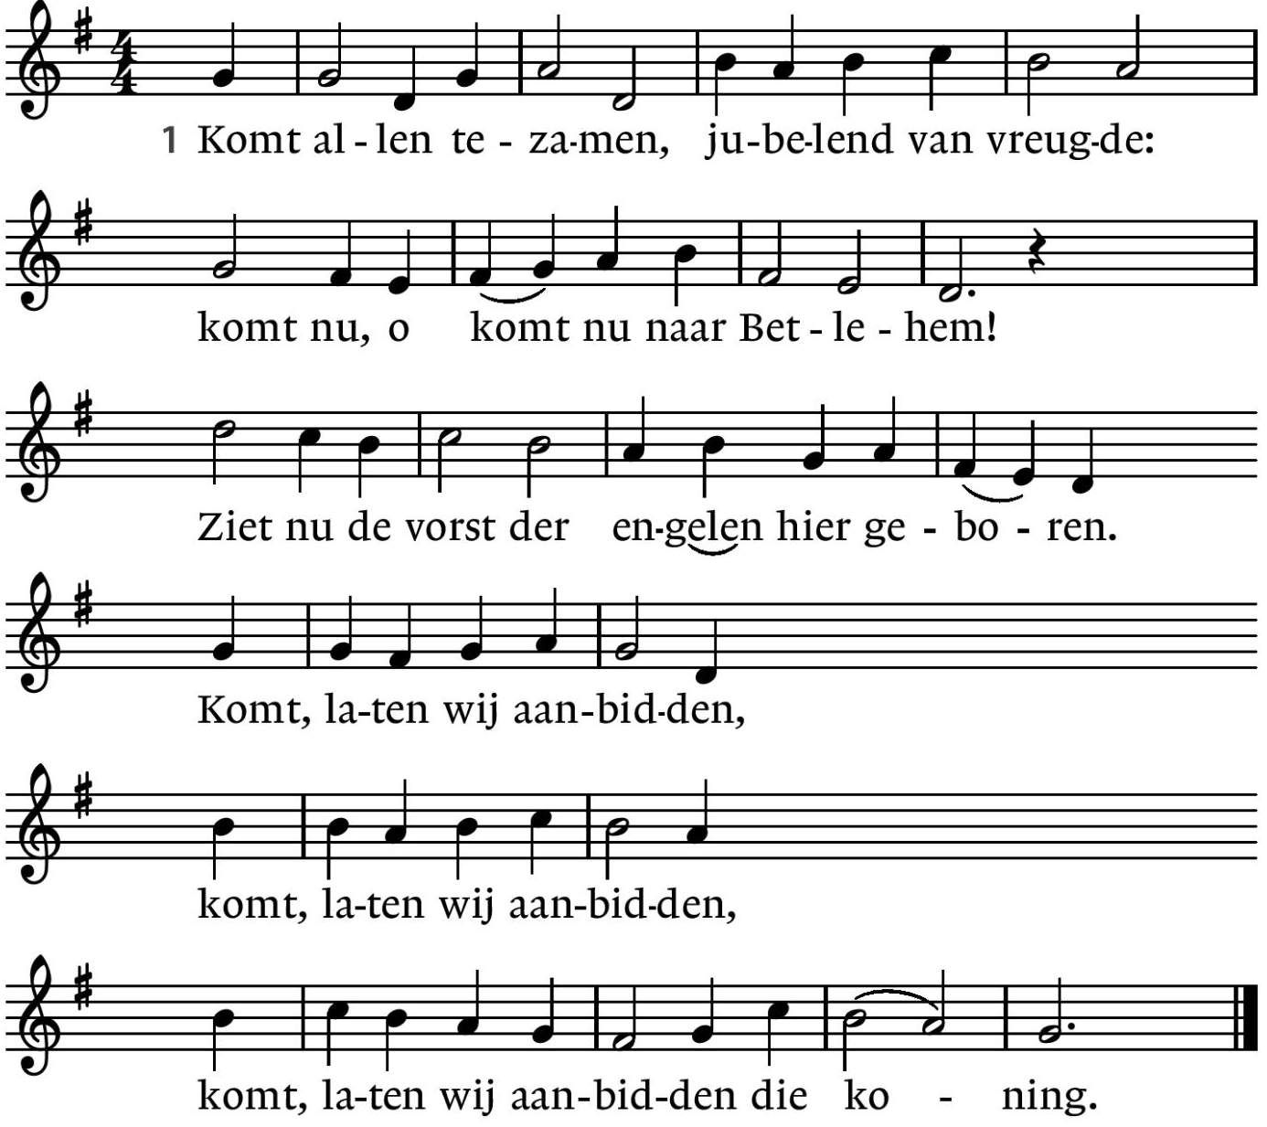

3. Het licht van de Vader,  licht van den beginne,  zien wij omsluierd,  verhuld in ’t vlees:  goddelijk kind,  gewonden in de doeken!  Komt, laten wij aanbidden,  komt, laten wij aanbidden,  komt, laten wij aanbidden die koning. | 5. Zingt aarde en hemel,  zingt nu engelenkoren,  zingt alle scharen  rondom de troon:  Glorie aan God  en vrede voor de mensen!  Komt, laten wij aanbidden,  komt, laten wij aanbidden,  komt, laten wij aanbidden die koning.

D E V O O R B E R E I D I N G

De klok luidt - het wordt stil

Welkom en begroeting en uitleg van het liturgisch bloemstuk

Kom tot ons o God
naar U gaat ons verlangen uit.
Wek op uw kracht
en schep ons nieuwe adem!

Kom tot ons God,
dat Gij ons raakt
met de hartslag van uw liefde.
Dat Gij ons draagt
op de vleugels van uw vrede

Kom tot ons God
wek op uw kracht
doe ons weer wonen in de weelde van uw zegen.
Amen
(gemeente gaat staan)

De cantorij zingt een antifoon bij psalm 98

Cantate, cantate Domino! Cantate, cantate Domino,
want wonderen heeft hij gedaan. Halleluja

Zingen lied 98: 1, 3
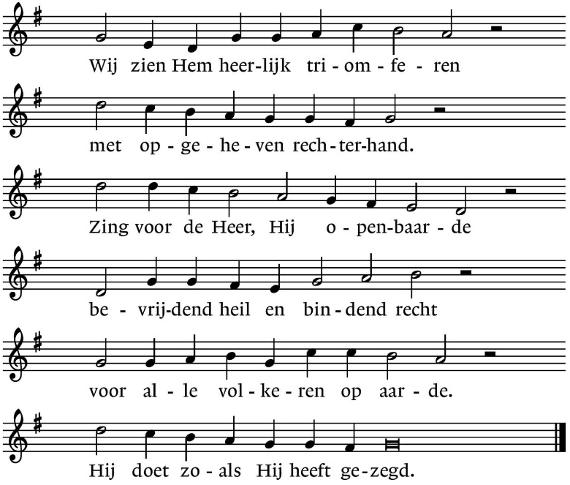
3. Laat heel de aarde een loflied wezen,
de psalmen gaan van mond tot mond.
De naam des Heren wordt geprezen,
lofzangen gaan de wereld rond.
Hosanna voor de grote koning,
verhef, bazuin, uw stem van goud,
de Heer heeft onder ons zijn woning,
de Heer die bij ons intocht houdt.

De cantorij zingt de antifoon

Begroeting
v. Vrede zij u allen!
a. DE WERELD ZIJ VREDE!
v. Wij roepen God aan.
a. WIE IS GOD?
v. Die hemel en aarde gemaakt heeft,
a. DIE TROUW IS TOT IN EEUWIGHEID,
v. die de verdrukten recht verschaft
a. DIE DE HONGERIGEN BROOD GEEFT
v. die de Geest zendt
a. EN WIJ WORDEN HERSCHAPEN.
(gemeente gaat zitten)

Gebed voor de nood in de wereld

Zingen lied 468: 1 - 4 (gemeente 1, 3 en 4; cantorij 2)

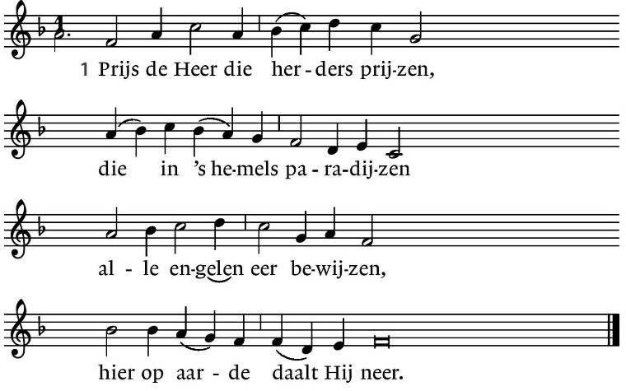

2. Geef de Koning van uw leven  wat de koningen Hem geven,  breng uw schatten de verheven  in de stal geboren Heer. | 3. Laat uw loflied samenvallen  met het lied der heiligen allen,  dat de hemelen weerschallen  van die jubelende wijs.
4. Aan de koning uitverkoren,  uit een maagd voor ons geboren  moet ons hele hart behoren  onze lof en eer en prijs. | 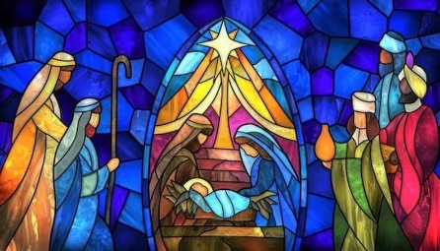

D E D I E N S T V A N D E S C H R I F T

Uitleg van het thema ‘Als in Huissen de sterren stralen’

Gebed om de Geest

De tafelkaarsen worden aangestoken

Lezen Filippenzen 2: 5-11

Zingen lied 474: 1, 2, 3 Loof God, gij christenen

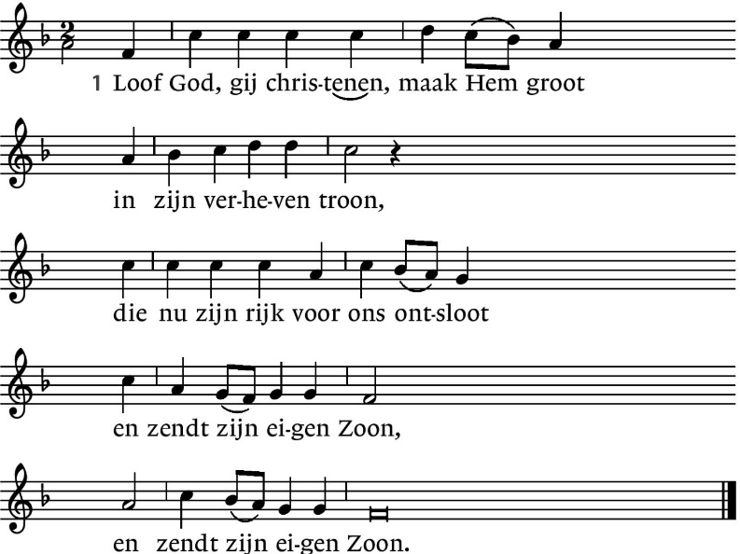

2. Hij daalt uit ’s Vaders schoot terneer
op aard om kind te zijn,
een kindje arm en naakt en teer
al in een kribje klein (2x)

3. Verzakende zijn macht en recht,
verkiest Hij zich een stal,
neemt de gedaante aan van een knecht,
de Schepper van het al (2x)
Lezen Johannes 1: 1-14

Zingen lied 494 Vanwaar zijt Gij gekomen

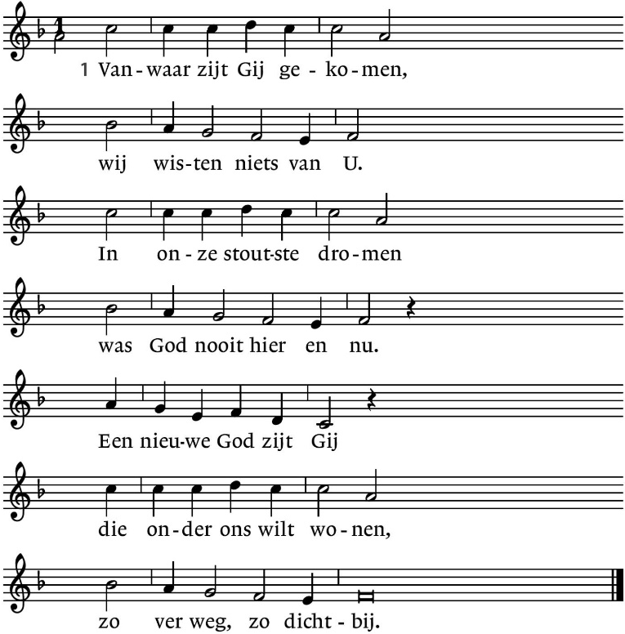

2. Gij zijt ons doorgegeven  een naam, een oud verhaal  uw woorden uitgeschreven  in iedere mensentaal.  Ons eigen levenslot  met uw geluk verweven,  zo zijt Gij onze God. | 3. Gij zijt in ons verloren  wij durven U niet aan,  uw stem in onze oren,  uw komst in ons bestaan.  Een woord van vlees en bloed  een kind voor ons geboren,  een mens die sterven moet.

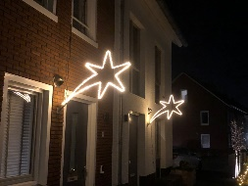
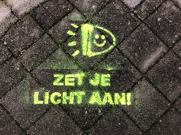
Overdenking

Cantorij Grant us thy peace – Charles Gounod

Grant us Thy peace, Lord God Almighty (2x)
Thy peace, O give, Thy peace, O give,
By which we live, by which we live
Grant us Thy peace O Lord. Amen

Gebeden - Stil gebed - Onze Vader

Onze Vader die in de hemel zijt,
Uw naam worde geheiligd.
Uw koninkrijk kome,
Uw wil geschiede,
op aarde zoals in de hemel.
Geef ons heden ons dagelijks brood.
En vergeef ons onze schulden
zoals ook wij onze schuldenaars vergeven.
En leid ons niet in verzoeking,
maar verlos ons van de boze.
Want van U is het koninkrijk
en de kracht
en de heerlijkheid
in eeuwigheid
Amen

Collecte D: Kerk in Actie – Kinderen in de knel
K: Pastoraat en eredienst

De cantorij zingt ondertussen ‘Mary had a baby’
Mary had a baby, My Lord (2x)
Mary had a baby, Mary had a baby, my Lord
Where was he born, born in a manger (2x)
My Lord, oh Mary had a baby my Lord
What did they call him, King Jesus (2x)
Mary had a baby. He was called King Jesus
Mary had a baby, oh yes!
He is called King Jesus, mighty Councillor,
King Emanuel, mighty God
Everlasting father, Prince of Peace
Mary had a baby, my Lord!

We schrijven een wens of Kerstgedachte op een ster voor een ander
(sterren en pennen worden uitgedeeld)

Ondertussen luisteren we naar: ‘Jubel het uit’
(Opwekking 525)

(inzamelen van pennen en sterren)

Zingen lied 481: 1, 3 Hoor de engelen zingen de eer

3. Lof aan U die eeuwig leeft
en op aarde vrede geeft,
Gij die ons geworden zijt
taal en teken in de tijd,
al uw glorie legt Gij af
ons tot redding uit het graf,
dat wij ongerept en rein
nieuwgeboren zouden zijn.
Hoor, de engelen zingen de eer
van de nieuwgeboren Heer!

Zegen met gezongen AMEN
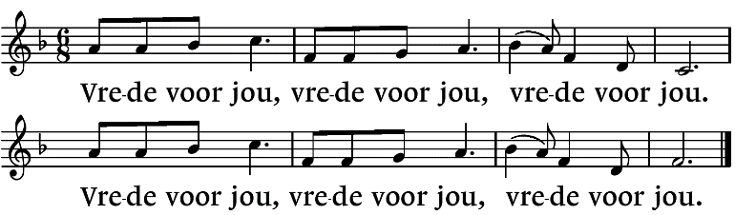
We wensen elkaar vrede

.-.-.-.-.-.

Reacties op de viering zijn welkom in de doos in de hal óf via het adres:: reactieviering@pknhuissen.nl

In de werkgroep VIEREN worden deze besproken en wordt er gekeken
hoe we daarmee onze vieringen kunnen ‘verbeteren’.

